Téma týdne: Svatý Martin 9.11-13.11.2020
Sv. Martina má ve znaku moravské město Frenštát. V Karibiku se po něm jmenuje celý ostrov.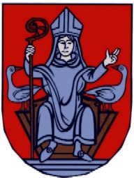
Sv. Martin z Tours (lat. Martinus) se narodil kolem roku 316 v panonské Sabarii. Dnes se toto místo v Maďarsku jmenuje Szombathely. Jeho otec byl římský důstojník, původem z italské Pavie. I Martin byl otcovým vlivem předurčen k vojenské kariéře. Už v 18 letech skládá vojenskou přísahu Římskému impériu. Jeho legenda světce začíná v Galii, dnešní Francii u hradeb města Amiens. Martin se vracel jednoho velmi chladného večera na svém koni a viděl před hradbami žebrajícího, polonahého žebráka. Ale nikdo mu žádnou almužnu nedal. Martin rozťal mečem svůj vojenský plášť na poloviny a jednu polovinu dal žebrákovi alespoň pro zahřátí.
Martin z armády odešel a vydal se ke svatému Hilariovi, biskupu v Poitiers, který jej ustanovil akolytou (kandidát na kněžství). Jeho skutky se dál zmnožují a legenda o sv. Martinovi sílí. Všechna nebezpečenství, nemoci i zmrtvýchvstání uskutečňuje jen modlitbou a přímluvou u Krista. Nakonec založil v Poitiers klášter, později se stává biskupem. Zde je zaznamenána i historka s husou, která je atributem sv. Martina. Martin prý nechtěl biskupský úřad přijmout a schoval se do husince mezi husy. Ale ty jej svým kejháním prozradily. Jiná verze legendy zas vypráví, že sv. Martin již jako biskup kázal a husy ho tak rušily svým hlasitým kejháním, že je odsoudil: v den jeho památky budou husy pykat na pekáči. Proto se na sv. Martina pečou husy. Se svátkem sv. Martina 11. 11. je spojena spousta lidových pranostik:
Svatý Martin přijíždí na bílém koni.
- Na svatého Martina kouřívá se z komína.
- O svatém Martině husa nejpěkněji zpívá.
- Radost Martina je hus a džbán vína.
Sv. Martin - život a legenda
11.11. - Martin Tourský se narodil r. 316 n.l. jako syn pohanského římského důstojníka v římské provincii Horní Panonie (dnešní Maďarsko). Vzdělání získal a s křesťanstvím se seznámil v severoitalské Pavii. Ve svých patnácti letech byl proti své vůli přijat k císařskému jezdectvu.
Legenda říká, že jedné chladné noci v Amiens viděl promrzlého nahého žebráka. Svatý Martin neváhal a svým mečem rozetnul svůj plášť na dvě poloviny, z nichž jednu podal žebrákovi. Následující noci se mu zjevil Kristus, oděný právě do poloviny jeho pláště. Díky této události je vzýván na ochranu proti chudobě a tato událost měla za následek, že se dal pokřtít. O něco později, když mu bylo asi dvaadvacet let byl z armády propuštěn, cestoval po celé Itálii a Dalmácii. Poté odešel do Francie, kde strávil většinu svého života. Deset let žil jako poustevník. Roku 372 přijal svatý Martin biskupský stolec v Tours. I po jmenování biskupem žil nadále jako mnich ve své chatrči poblíž řeky Loiry, kde později vzniklo opatství Marmoutier. Zemřel v 81 letech roku 397 n.l. v Candes u Tours.
Svatý Martin je patronem vojáků, koní, jezdců, hus a vinařů. Nejčastěji bývá zobrazen na koni s půlkou pláště a žebrákem.

Svatý Martin přijíždí na bílém koni. Tato prastaré pořekadlo značilo, že v době, kdy tento světec slaví svůj svátek padal sníh a neodvratitelně se blížila královna mrazivých večerů a dlouhých nocí – paní zima.

Hádanka
Svatý Martin na zimu,
Veze bílou peřinu.
Přikryje s ní celou zem,
aby bylo teplo všem.
(Sníh)

Výroba koně: budeme potřebovat 2 barevné papíry (mohou být i bílé, potom si je vybarvíme), lepidlo, nůžky, pastelky nebo fixy.
Postup: jeden papír bude sloužit jako podklad na který budeme lepit, druhý přeložíme po délce a rozstřihneme, znovu každou půlku přeložíme po délce, ale už ji nestříháme. Necháme půlku přeloženou a na jednom konci ji zahneme, čímž si vytvoříme zadní nohu a tělo koně, druhou část také zahneme, ale kratší, tím si uděláme hlavu, krk a přední nohu. Na druhém celém papíře si slepíme obě části tak, abychom vytvořili koníka. Poté si už vezmeme pastelky nebo fixy a domalujeme oči, pusu, nozdry, hřívu a ocas. Další detaily nechám na vás.
Pro dovysvětlení na obrázku můžete vidět, jak se celý koník skládá.
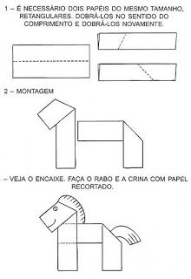
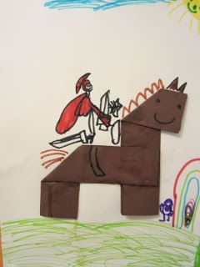

Výroba svatomartinské husy: budeme potřebovat bílý papír, kousek barevného papíru, tužku, pastelky, lepidlo a nůžky.
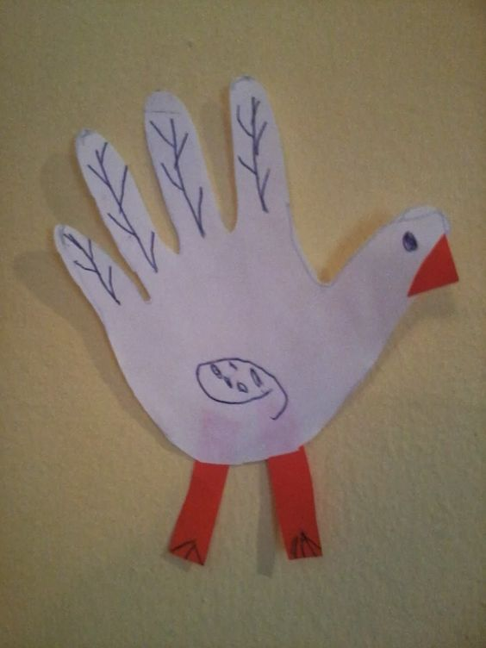
Postup přípravy: na papír si obkreslíme ruku a vystřihneme si ji, ze zbytků barevných papírů si vystřihneme nohy a zobák, které si přilepíme z druhé strany, poté už jen pastelkami dokreslíme detaily, jako oči, peří.

Odkaz na youtube:
Zde naleznete písničku, legendy a vyprávění k tématice Sv. Martin.
https://www.youtube.com/watch?v=mhqkIbSOHv0
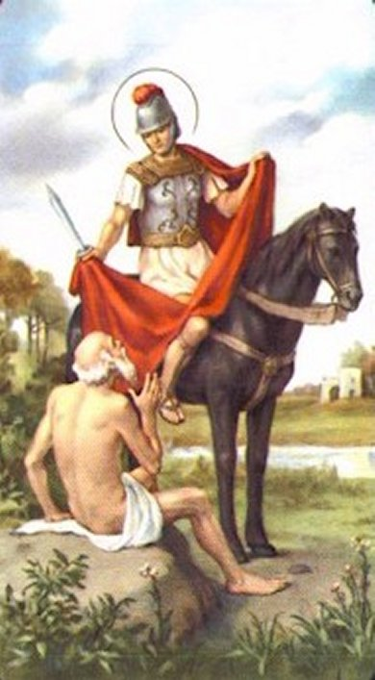

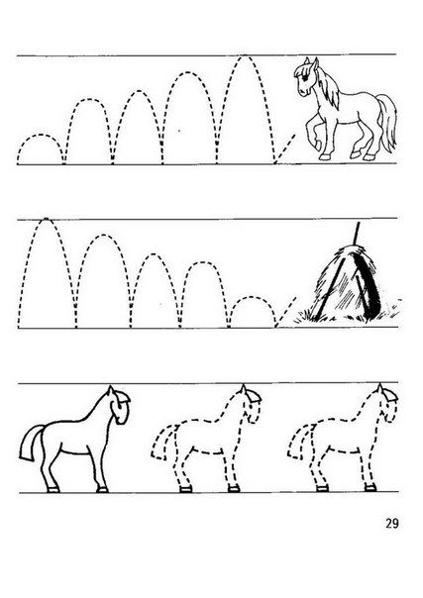
Obtáhni, jak skáče koník.

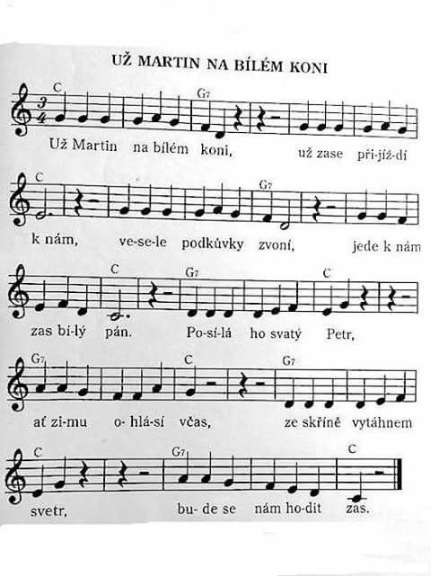
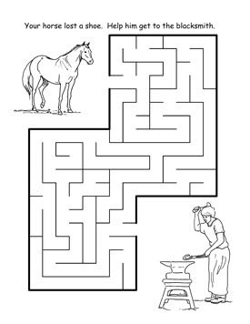
Bludiště – pomoz koníčkovi najít cestu ke kováři.
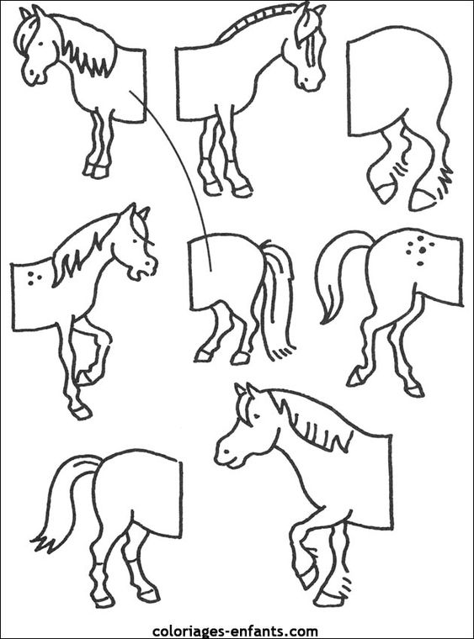
Spoj správné dvě poloviny těl koní, které k sobě patří.
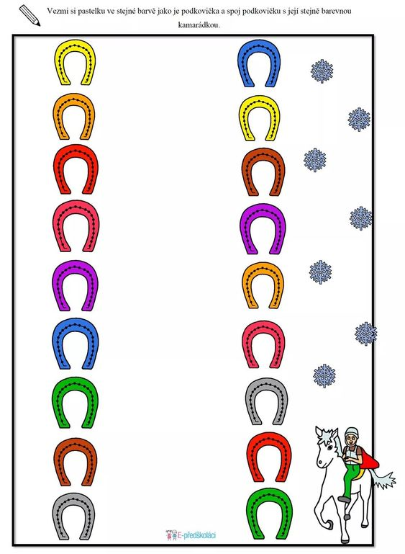
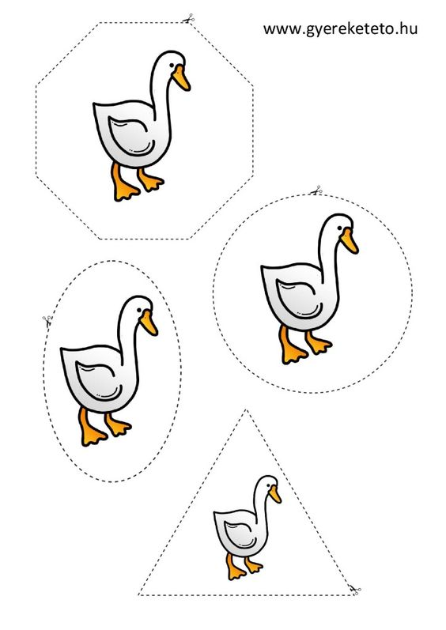
Vystříhej husy v geometrických tvarech podle vyznačené čáry. Dokážeš geometrické tvary pojmenovat?
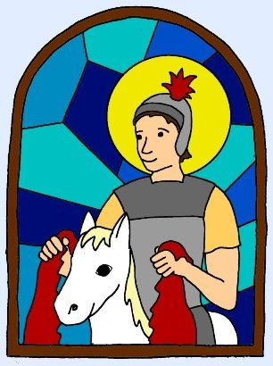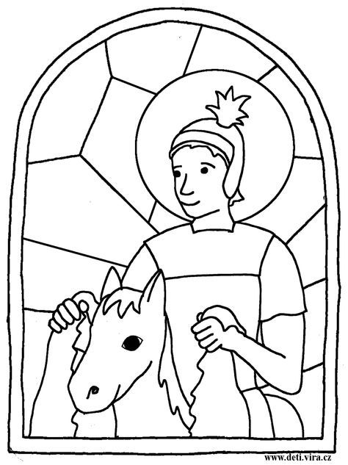
Podle této předlohy vybarvi omalovánku.
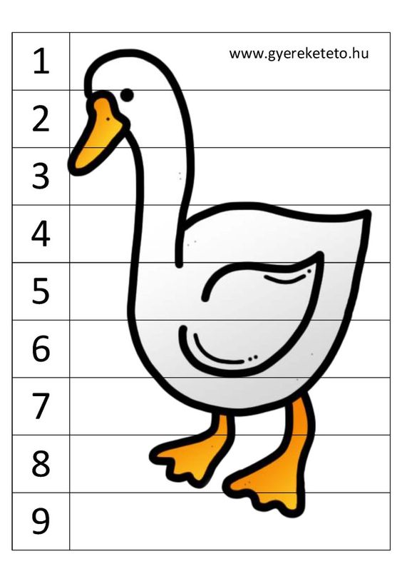
Rozstříhej si husu podle čar a znovu ji správně nalep na barevný papír.

